TRƯỜNG ĐẠI HỌC KINH TẾ - ĐẠI HỌC ĐÀ NẴNG
KHOA THỐNG KÊ – TIN HỌC



Software Requirement Specification
Hệ thống quản lý sinh viên tại Lighthouse

Class: 50K14.1
Group: 50K141.02.3007

Da Nang, 2026
MỤC LỤC

1 OVERVIEW 1
1.1 Purpose 1
1.2 Business objectives 1
1.3 Scope 2
1.3.1 Organization Scope 2
1.3.2 User Scope 2
1.3.3 Functional Scope 2
1.3.4 Integration Scope 3
1.3.5 Out of scope 3
2 OVERALL DESCRIPTION 4
2.1 User requirements 4
2.1.1 Business requirements 4
2.1.2 Stakeholder requirements 4
2.2 Business workflow 5
2.3 Use case diagram 6
3 FUNCTIONAL REQUIREMENTS 7
4 NON-FUNCTIONAL REQUIREMENTS 7
4.1 Performance requirements 7
4.2 Supportability requirements 7
4.3 Security requirements 7
4.4 Data management requirements 8
4.5 Usability requirements 8
4.6 Language requirements 8
5 SCREEN SPECIFICATION 9
5.1 Screen flow 9
5.2 Wireframe 9
6 REFERENCES 9

DANH MỤC HÌNH ẢNH
Hình 1 : Sơ đồ quy trình nghiệp vụ đề xuất Hệ thống quản lý sinh viên tại Ligthhouse 5
Hình 2 : Biểu đồ Use Case hệ thống quản lý sinh viên tại Lighthouse 6

OVERVIEW

Purpose
Tài liệu Software Requirements Specification (SRS) này mô tả các yêu cầu đối với Hệ thống quản lý sinh viên tại Lighthouse. Mục đích của tài liệu là xác định rõ phạm vi, yêu cầu chức năng, yêu cầu phi chức năng và quy trình nghiệp vụ mà hệ thống cần hỗ trợ dựa trên thông tin được thu thập và xác nhận qua hai buổi phỏng vấn với chị Hồ Thị Minh Thoa - Quản lý nhà Lighthouse.
Tài liệu được sử dụng làm cơ sở để nhóm phân tích, thiết kế và xây dựng hệ thống quản lý sinh viên Lighthouse, đồng thời làm căn cứ để các bên liên quan kiểm tra sự phù hợp giữa hệ thống được thiết kế và nhu cầu nghiệp vụ thực tế.

Business objectives
Chương trình Lighthouse là đơn vị hỗ trợ các sinh viên nữ có hoàn cảnh đặc biệt khó khăn đang học đại học, cao đẳng và trường nghề tại Đà Nẵng, bao gồm các hỗ trợ về học phí, ăn ở, kỹ năng sống, sức khỏe tinh thần và định hướng phát triển bản thân.
Tuy nhiên, trong quá trình vận hành thực tế, các thách thức sau đây đã phát sinh:
- Dữ liệu phân tán: Thông tin sinh viên, hồ sơ, kết quả học tập, hình ảnh và báo cáo bị lưu trữ rời rạc trên OneDrive, các file Word/Excel cá nhân, gây khó khăn khi cần tra cứu tổng quan.
- Quản lý thủ công và phụ thuộc trí nhớ: Việc theo dõi lịch sử hỗ trợ, sự cố phát sinh, tiến độ học tập và mục tiêu phát triển định kỳ 6 tháng chủ yếu dựa trên thủ công và trí nhớ của người quản lý, dễ dẫn đến tình trạng thiếu sót khi khối lượng thông tin lớn.
- Khó khăn trong báo cáo và bàn giao: Việc tổng hợp báo cáo định kỳ (tháng, quý, năm, 5 năm) mất nhiều thời gian do phải gom dữ liệu từ nhiều nguồn; đồng thời công việc dễ bị gián đoạn hoặc phụ thuộc vào một cá nhân duy nhất khi có sự thay đổi về nhân sự.
Từ bối cảnh trên, dự án xây dựng hệ thống quản lý sinh viên ra đời nhằm đạt các mục tiêu cốt lõi:
- Tập trung hóa dữ liệu: Quản lý toàn bộ thông tin và hồ sơ sinh viên tại một nền tảng duy nhất.
- Nâng cao hiệu quả tra cứu: Cho phép tìm kiếm, lọc thông tin nhanh chóng theo nhiều tiêu chí (trường, ngành, khóa, phòng ở, tình trạng hỗ trợ).
- Theo dõi tiến trình toàn diện: Quản lý vòng đời của sinh viên từ lúc nộp hồ sơ, lưu trú, học tập, đánh giá định kỳ 6 tháng, timeline cá nhân cho đến giai đoạn tốt nghiệp hoặc chuyển sang nhóm cựu sinh viên (Alumni).
- Tự động hóa báo cáo: Hỗ trợ tổng hợp số liệu và xuất báo cáo nhanh chóng, chính xác.
- Giảm thiểu sai sót và tải công việc: Cắt giảm thời gian xử lý thủ công, giúp người quản lý tập trung tối đa vào công tác đồng hành và hỗ trợ sinh viên.

Scope

Organization Scope
Giải pháp được xây dựng cho hoạt động quản lý sinh viên tại mái ấm Lighthouse, thuộc chương trình hỗ trợ sinh viên có hoàn cảnh đặc biệt khó khăn.
Trong phạm vi hệ thống, đối tượng quản lý chính là các sinh viên đang được Lighthouse hỗ trợ. Hệ thống tập trung vào hoạt động quản lý hồ sơ, theo dõi quá trình học tập – sinh hoạt – hỗ trợ và báo cáo tình hình sinh viên.

User Scope
Hệ thống phục vụ các nhóm người dùng bao gồm: Sinh viên; Người quản lý trực tiếp; Lãnh đạo; Cán bộ cùng cấp khác. Quyền sử dụng phụ thuộc vào vai trò và phạm vi được cấp.

Functional Scope
- UC-01. Đăng nhập
- UC-02. Cung cấp thông tin ban đầu
- UC-03. Tiếp nhận và kiểm tra thông tin sinh viên
- UC-04. Quản lý và cập nhật hồ sơ sinh viên
- UC-05. Theo dõi quá trình hỗ trợ sinh viên
- UC-06. Quản lý lịch sử thông tin
- UC-07. Quản lý hồ sơ sinh viên đã tốt nghiệp/ Rời chương trình
- UC-08. Quản lý phòng ở
- UC-09. Quản lý mục tiêu và timeline phát triển của sinh viên
- UC-10. Lập và quản lý báo cáo
- UC-11. Quản lý người dùng và phân quyền
- UC-12. Cung cấp thông tin trong quá trình tại Lighthouse
Các Use Case trên bao quát các hoạt động được xác định trong quy trình TO-BE, từ tiếp nhận sinh viên và tạo hồ sơ, quản lý hồ sơ tập trung, học tập, mục tiêu phát triển, phòng ở, hỗ trợ và vấn đề phát sinh đến timeline, tra cứu, báo cáo và phân quyền.

Integration Scope
Không xác định intergration point với hệ thống bên ngoài.

Out of scope
Các nội dung sau không thuộc phạm vi chính của hệ thống:
- Không quản lý toàn bộ hoạt động của tổ chức ngoài chương trình Lighthouse.
- Không quản lý trực tiếp hoạt động của các nhà tài trợ.
- Không thực hiện quản lý tài chính/kế toán tổng thể của tổ chức.
- Không thay thế các hoạt động làm việc trực tiếp giữa quản lý và sinh viên.
- Không tự đánh giá hoặc tự quyết định sinh viên có được tiếp nhận vào Lighthouse hay không; quyết định tiếp nhận vẫn cần sự tham gia của ban quản lý và các bên liên quan.
- Không cho phép sinh viên tự do chỉnh sửa toàn bộ hồ sơ trên hệ thống.
- Không bao gồm chức năng tư vấn tâm lý hoặc trực tiếp xử lý các vấn đề sức khỏe tinh thần của sinh viên.
- Không thay thế hoàn toàn OneDrive, Excel hoặc các công cụ bên ngoài nếu chưa có yêu cầu tích hợp/chuyển đổi chính thức.
- Không tự động tạo ra thông tin khi người quản lý chưa nhập dữ liệu vào hệ thống; chức năng tổng hợp và báo cáo phụ thuộc vào dữ liệu được cập nhật.

OVERALL DESCRIPTION

User requirements

Business requirements
ID | Business | Requirement
BR-01 | Quản lý tập trung thông tin sinh viên | Lighthouse cần quản lý thông tin sinh viên tập trung thay vì lưu trữ phân tán ở nhiều file, thư mục và nguồn dữ liệu khác nhau.
BR-02 | Theo dõi toàn bộ quá trinh đồng hành với sinh viên | Hệ thống cần hỗ trợ theo dõi quá trình của sinh viên từ khi tiếp nhận, học tập, sinh hoạt, nhận hỗ trợ, phát sinh vấn đề, đặt mục tiêu đến quá trình phát triển.
BR-03 | Duy trì lịch sử thông tin sinh viên | Thông tin cũ cần được giữ lại khi có cập nhật để có thể xem lại sự thay đổi và quá trình hỗ trợ sinh viên theo từng giai đoạn.
BR-04 | Hỗ trợ tra cứu và tổng hợp thông tin | Lighthouse cần có khả năng tìm kiếm, lọc và tổng hợp thông tin sinh viên theo các tiêu chí phù hợp nhằm giảm việc tìm kiếm và thống kê thủ công.
BR-05 | Hỗ trợ lập báo cáo | Hệ thống cần hỗ trợ tổng hợp dữ liệu phục vụ báo cáo tháng, quý, năm, 6 tháng và báo cáo dài hạn.
BR-06 | Đảm bảo an toàn và kiểm soát dữ liệu | Thông tin sinh viên cần được bảo vệ thông qua phân quyền truy cập và quản lý lịch sử thao tác đối với các hoạt động quan trọng như chỉnh sửa và xóa dữ liệu.

Stakeholder requirements
Stakeholder | Requirement
Sinh viên | Cung cấp thông tin ban đầu và thông tin trong quá trình học/ hỗ trợ theo các chức năng được thiết kế, không được tự sửa hồ sơ chính.
Người quản lý trực tiếp | Tiếp nhận, kiểm tra, quản lý, cập nhật hồ sơ; theo dõi hỗ trợ, phòng ở, lịch sử, mục tiêu và lập báo cáo.
Lãnh đạo | Xem dữ liệu trong phạm vi được cấp, cấp/ phê duyệt quyền xem hoặc chỉnh sửa cho người khác.
Cán bộ cùng cấp khác | Xem hoặc cập nhật thông tin liên quan công việc được phân công khi được lãnh đạo cấp quyền.
Hệ thống | Lưu lịch sử thay đổi, bảo vệ dữ liệu và hỗ trợ hiệu năng truy cập theo yêu cầu.

Business workflow
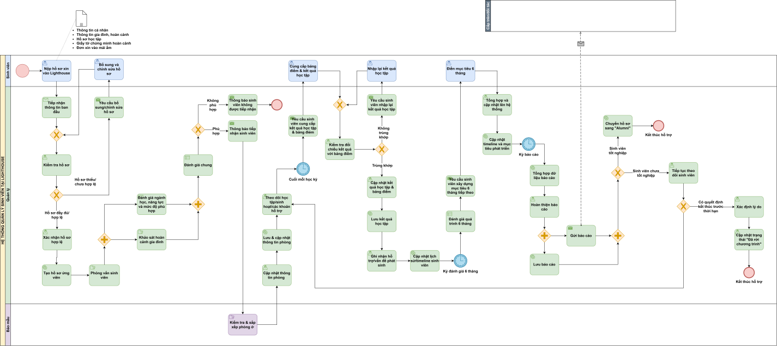
Hình 1: Sơ đồ quy trình nghiệp vụ đề xuất Hệ thống quản lý sinh viên tại Ligthhouse

Use case diagram
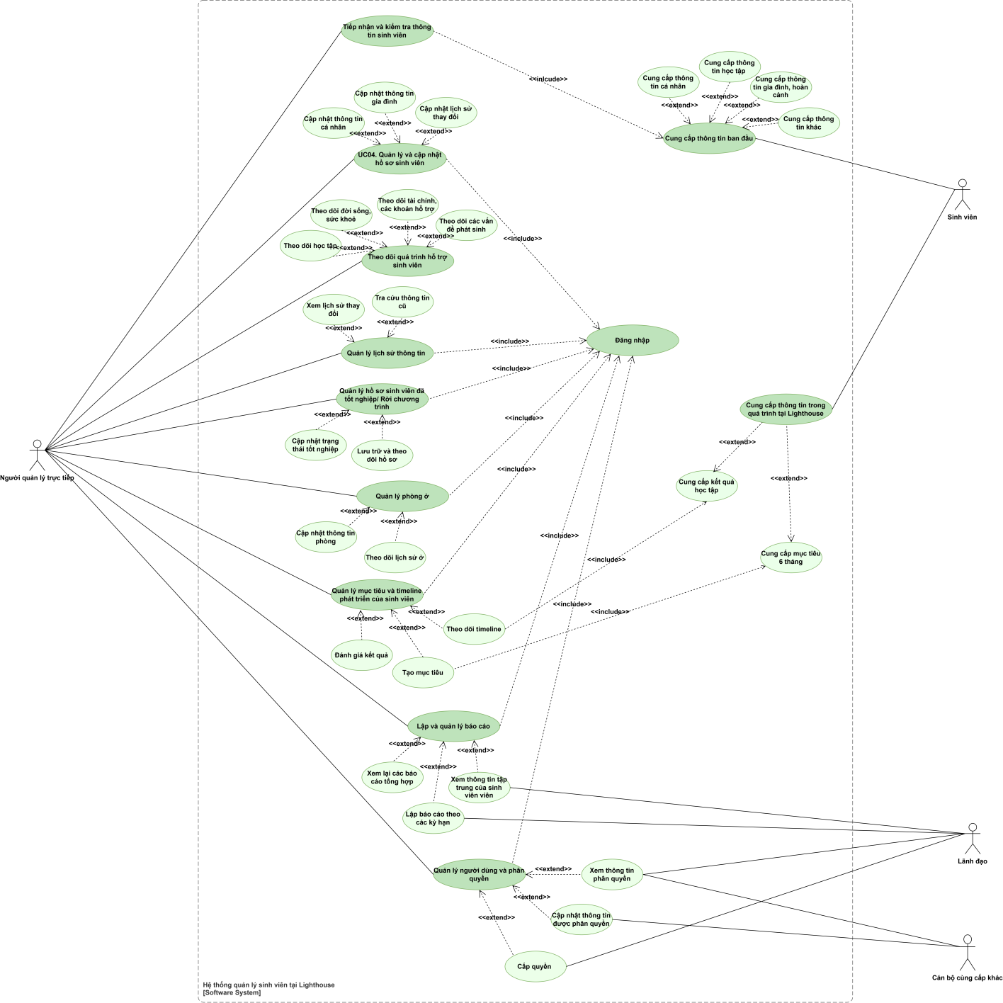
Hình 2: Biểu đồ Use Case hệ thống quản lý sinh viên tại Lighthouse

FUNCTIONAL REQUIREMENTS

NON-FUNCTIONAL REQUIREMENTS

Performance requirements
ID | Non-functional requirements
NFR-01 | Hệ thống hỗ trợ khoảng 10 người dùng đồng thời.
NFR-02 | Thời gian phản hồi khi người dùng tra cứu hoặc thao tác với dữ liệu dưới 5 giây.

Supportability requirements
ID | Non-functional requirements
NFR-03 | Hệ thống hỗ trợ sử dụng trên cả máy tính và điện thoại di động.
NFR-04 | Hệ thống có khả năng hoạt động 24/7 để đáp ứng nhu cầu truy cập khi phát sinh truy cập ngoài giờ hành chính.
NFR-05 | Hệ thống thông báo trước cho người dùng về thời gian bảo trì hoặc tạm ngừng hệ thống.

Security requirements
ID | Non-functional requirements
NFR-06 | Hệ thống phải bảo mật thông tin của sinh viên.
NFR-07 | Hệ thống phải có cơ chế phân quyền truy cập theo vai trò và phạm vi được cấp.
NFR-08 | Hệ thống không cho người không liên quan truy cập các thông tin cần bảo mật của sinh viên.
NFR-09 | Hệ thống phải ghi nhận người thực hiện, thời gian, dữ liệu được truy cập, chỉnh sửa và xoá.
NFR-10 | Hệ thống có cơ chế tự động đăng xuất sau 1 khoảng thời gian nhằm đảm bảo tính bảo mật.

Data management requirements
ID | Non-functional requirements
NFR-11 | Dữ liệu sinh viên cần được lưu trữ tập trung
NFR-12 | Khi thông tin sinh viên được cập nhật, thông tin cũ không bị xoá mà lưu lại để theo dõi lịch sử
NFR-13 | Hồ sơ sinh viên sau khi tốt nghiệp hoặc rời chương trình vẫn được lưu lại để phục vụ báo cáo, thống kê, tra cứu khi cần
NFR-14 | Hệ thống phải tự động sao lưu dữ liệu khoảng 5-10 phút/lần

Usability requirements
ID | Non-functional requirements
NFR-15 | Hệ thống cần có giao diện đơn giản, dễ sử dụng
NFR-16 | Hệ thống hỗ trợ đăng nhập lại thuận tiện sau khi tự động đăng xuất và có thể hỗ trợ lưu thông tin đăng nhập để người dùng không phải nhập lại mật khẩu thường xuyên.

Language requirements
ID | Non-functional requirements
NFR-17 | Hệ thống hỗ trợ cả tiếng Việt và tiếng Anh

SCREEN SPECIFICATION

Screen flow

Wireframe

REFERENCES

